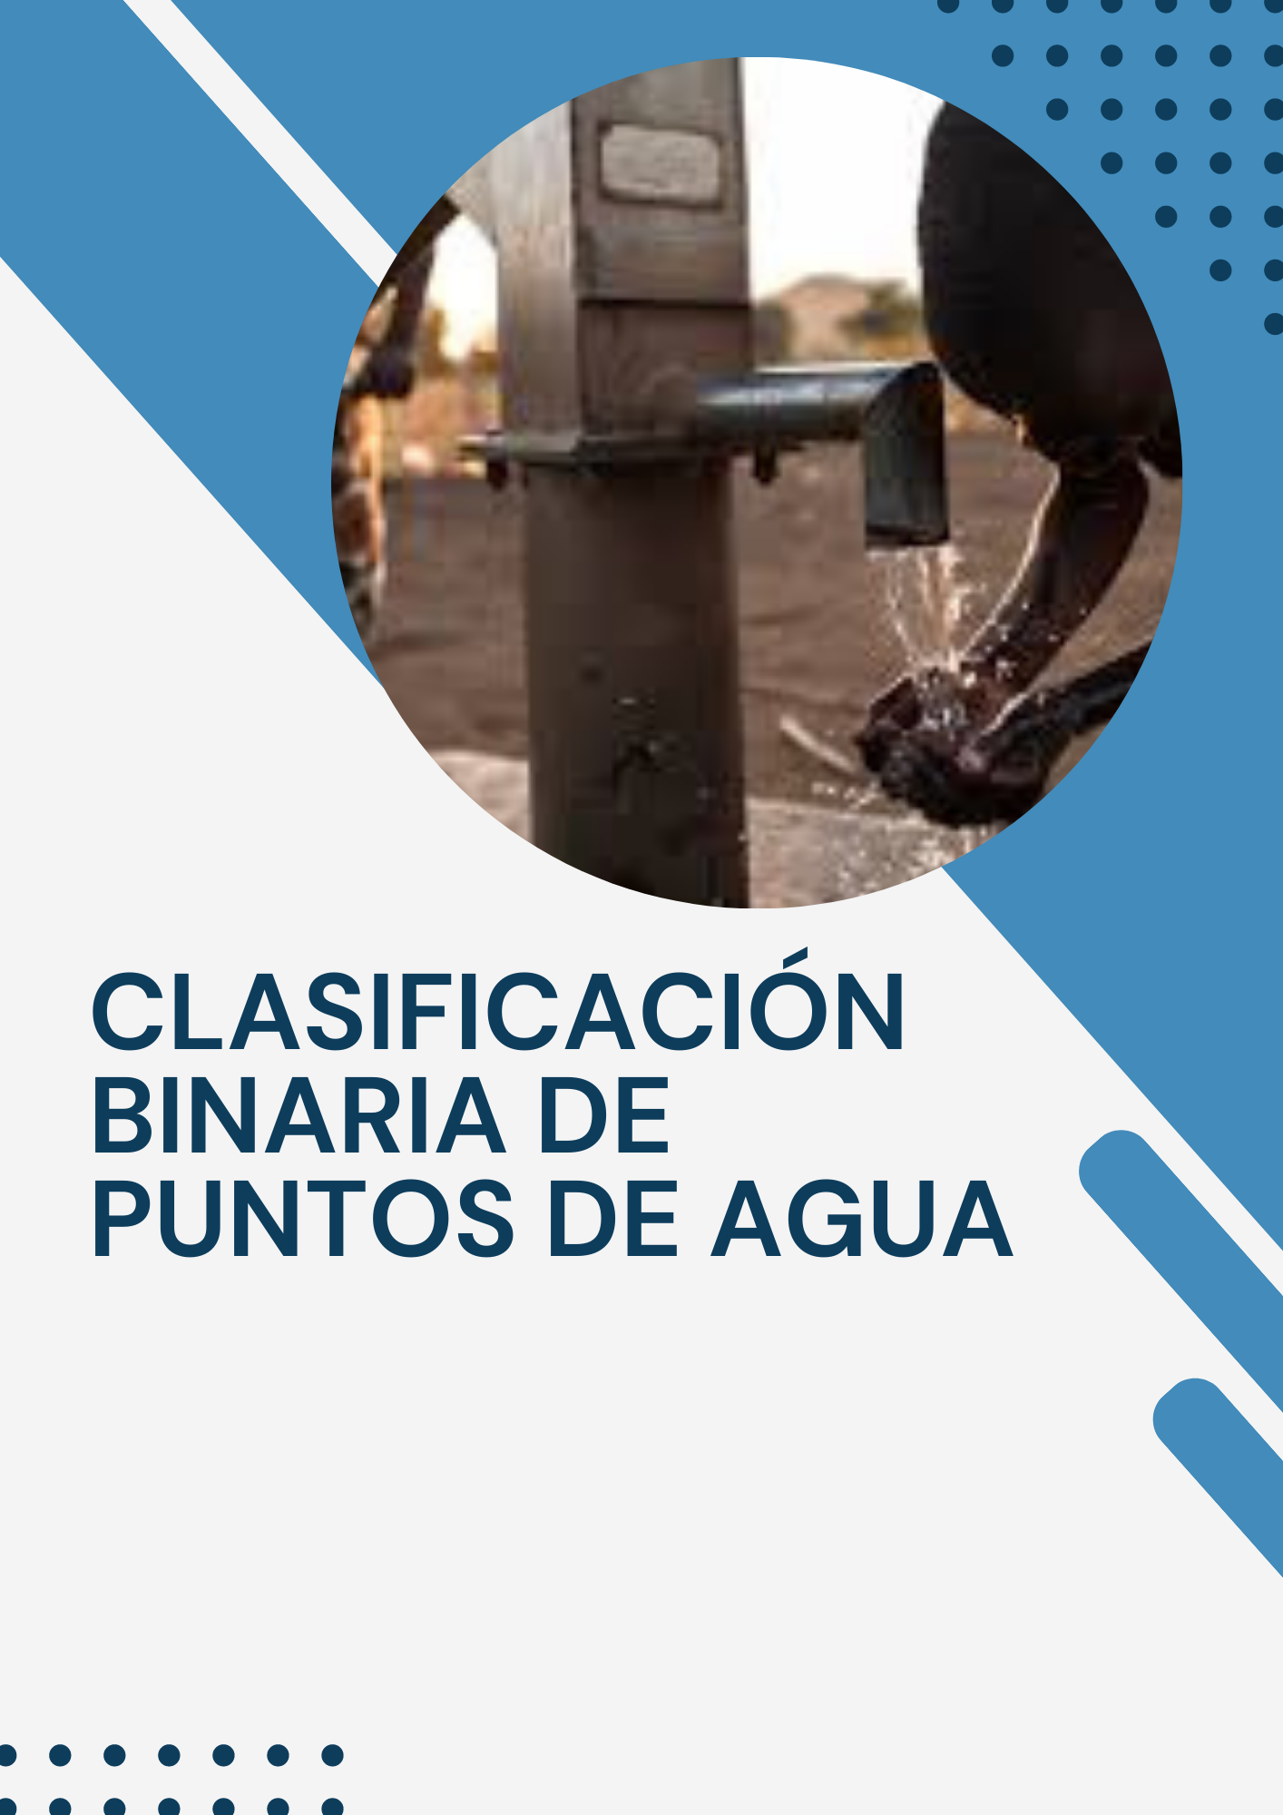

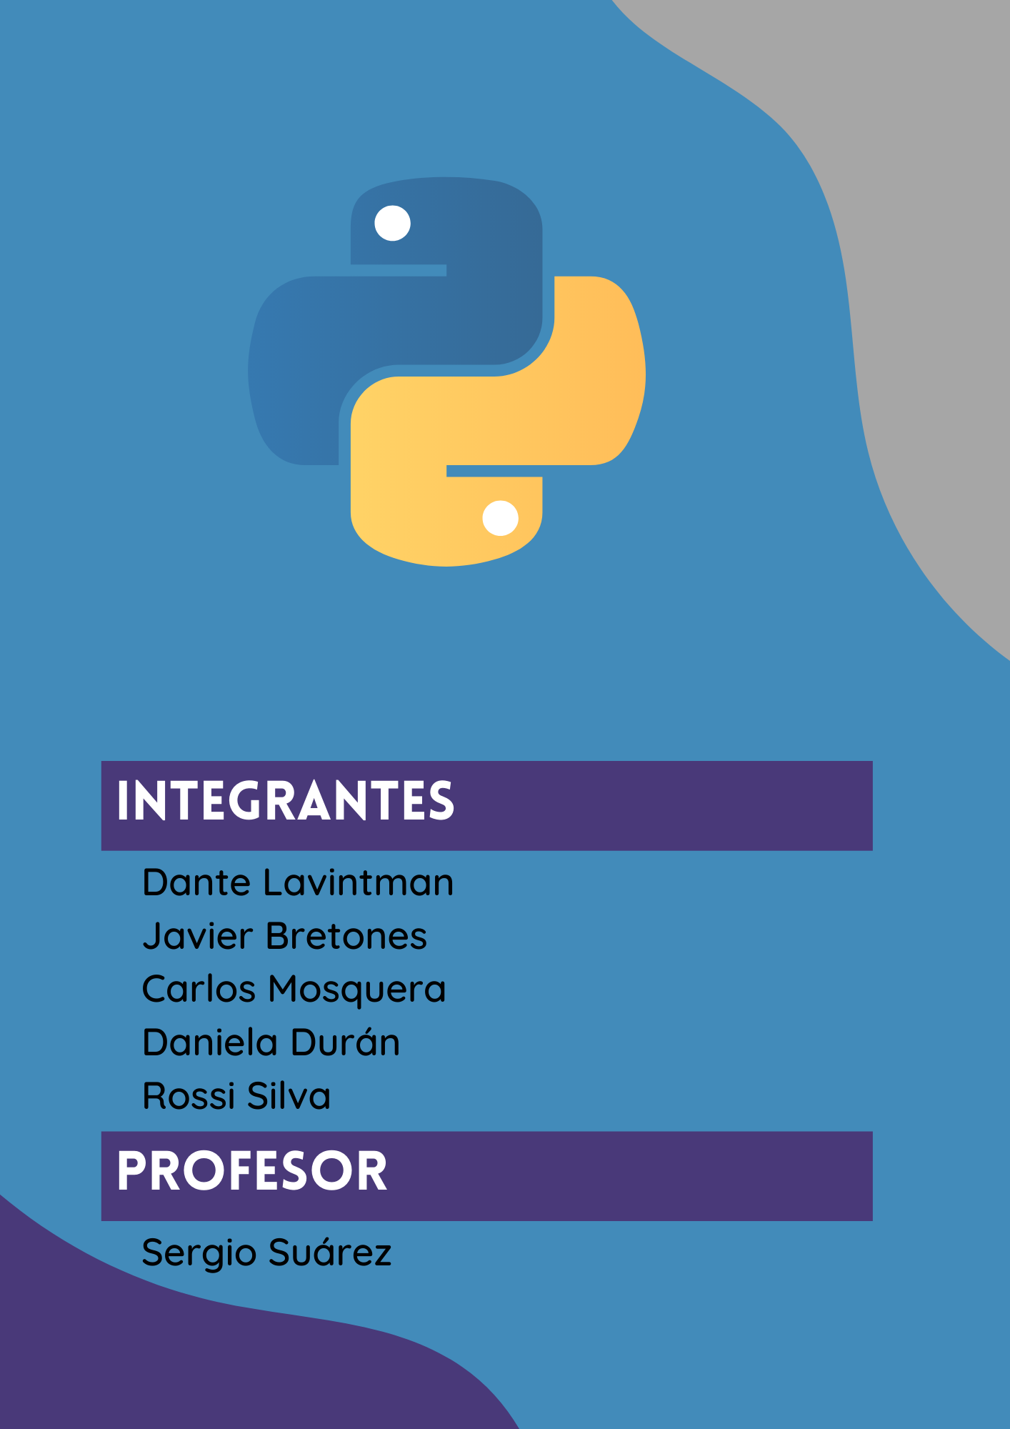

**2.1 Ejercicio 1**

**Cread el diagrama entidad relación.**

Para la creación del Diagrama Entidad Relación (**DER**) lo primero que hicimos fue proponer las entidades con sus respectivos atributos, en este punto todos coincidimos con las entidades principales, sin embargo, buscamos incluir todos los datos que se nos entregaban para el dataset de las bombas. Luego de asociar todos los valores nos dimos cuenta que no eran necesarios para el objetivo del ejercicio y decidimos simplificar nuestro modelo a lo que nos señalaba el enunciado. Posteriormente con las entidades y atributos claros, procedimos a realizar el diagrama identificando las relaciones y las cardinalidades en las cuales nuevamente todos estuvimos de acuerdo.

En base al enunciado proporcionado hemos creado el siguiente diagrama entidad relación:

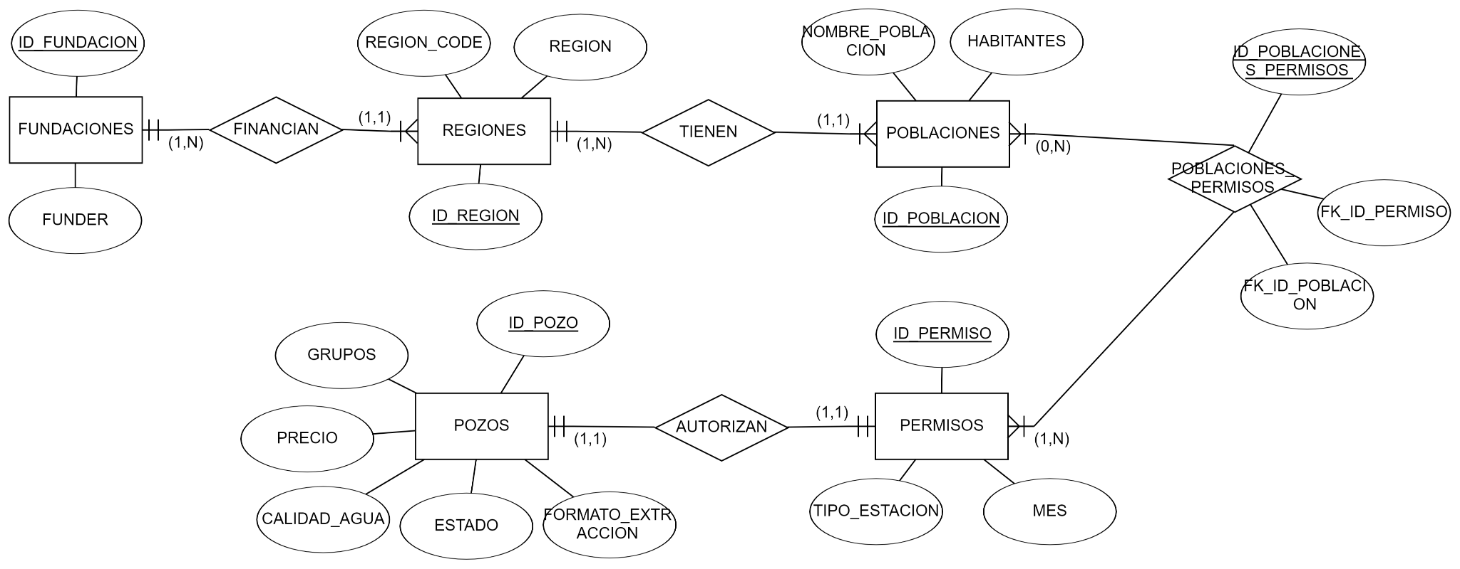

**2.2. Ejercicio 2**

**Cread, con palabras, la estructura de tablas resultante del diagrama ER.**

Esta estructura de tablas está diseñada para almacenar información sobre los pozos de agua en las distintas poblaciones de África. La tabla "**Fundaciones**" almacena datos sobre las organizaciones que financian la creación de pozos creando así una relación de una Fundación a muchas Regiones (1:N), mientras que la tabla "**Regiones**" almacena información sobre las áreas geográficas donde se encuentran las poblaciones formando la relación de una a muchos (1:N), La tabla "**Poblaciones**" almacena información sobre cada población, incluyendo su nombre, número de habitantes y la región a la que pertenecen. La tabla "**Permisos**" registra información sobre los permisos necesarios para construir pozos y especifica el tipo de estación y el mes en que se pueden otorgar, formando una ternaria.La tabla "**Poblaciones_permisos**" se utiliza para establecer una relación entre las poblaciones y los permisos disponibles en cada una de ellas. La tabla "**Pozos**" es la que contiene la información detallada sobre cada uno de los pozos, incluyendo su precio, calidad de agua, grupos, formato de extracción y estado. La tabla "**Poblaciones_permisos**" se utiliza como una tabla intermedia para conectar los permisos necesarios para construir un pozo en una población específica con el pozo que se construye en esa población.

**FUNDACIONES:** (PK) ID_FUNDACION, FUNDER

**REGIONES**: (PK) ID_REGION,(FK) ID_FUNDACION, REGION_CODE, REGION

**POBLACIONES:** (PK) ID_POBLACION, (FK) ID_REGION, (FK) ID_FUNDACION, NOMBRE_POBLACION, HABITANTES

**POBLACIONES_PERMISOS:** (PK) ID_POBLACION_PERMISO, (FK) ID_POBLACION, (FK) ID_PERMISO

**PERMISOS:** (PK) ID_PERMISO, (FK) ID_POZO, TIPO_ESTACION, MES

**POZO:** (PK) ID_POZO, PRECIO, CALIDAD_AGUA, GRUPOS, FORMATO_EXTRACCION, ESTADO

**2.3 Ejercicio 3**

**Cread las tablas**

Utilizando **MySQL Workbench** y tomando como referencia el **DER** que hicimos anteriormente, generamos el **UML** correspondiente con las características de cada tabla, para posteriormente crear la base de datos .

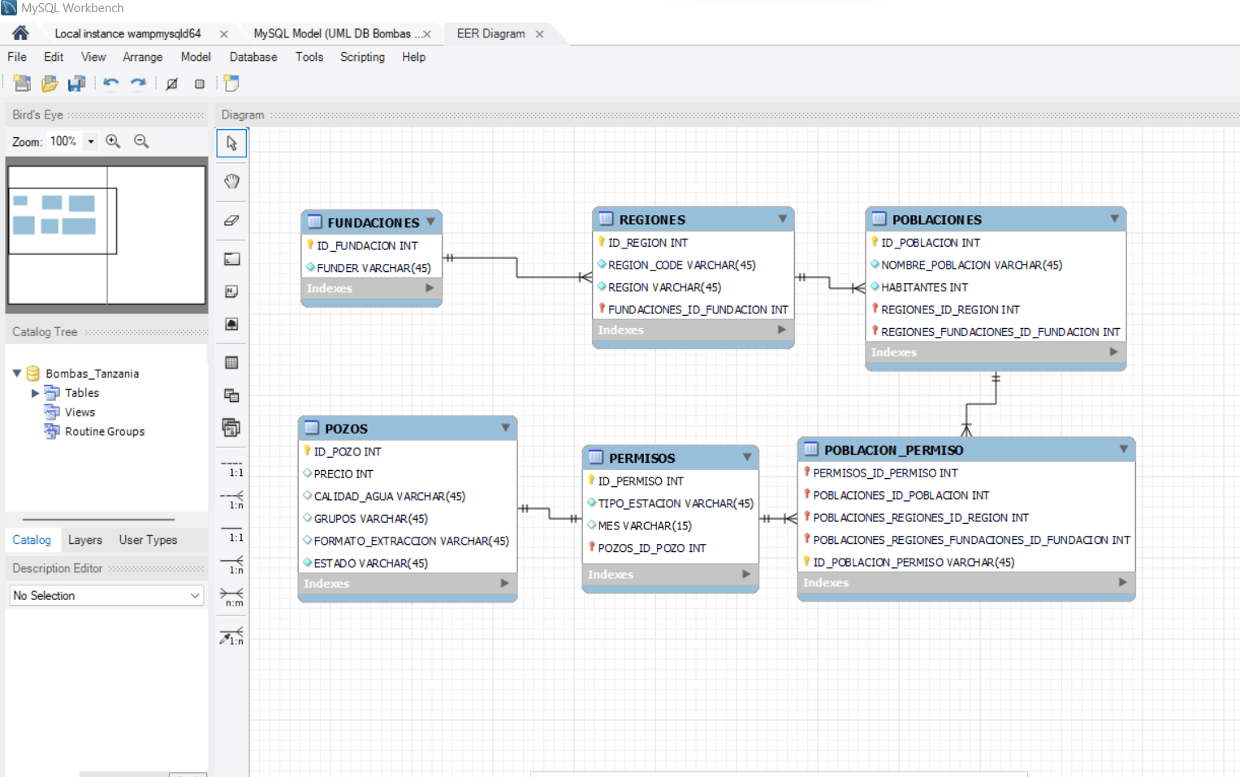

**2.4. Ejercicio 4**

**Cread las Query funcionales y necesarias para la creación de la Base de datos y para dar respuesta a estas dos cuestiones:**

Para la obtención de las Query guardamos las creadas automáticamente al momento de realizar el diagrama **UML**. Posteriormente añadimos algunos datos a las tablas para poder trabajar con ellas a modo de ejemplo.

**Query para crear la base de datos Bombas_Tanzania y sus respectivas tablas:**

*-- -----------------------------------------------------*

*-- Schema Bombas_Tanzania*

*-- -----------------------------------------------------*

CREATE SCHEMA IF NOT EXISTS `Bombas_Tanzania` DEFAULT CHARACTER SET utf32 ;

USE `Bombas_Tanzania` ;

*-- -----------------------------------------------------*

*-- Table `Bombas_Tanzania`.`FUNDACIONES`*

*-- -----------------------------------------------------*

CREATE TABLE IF NOT EXISTS `Bombas_Tanzania`.`FUNDACIONES` (

`ID_FUNDACION` INT NOT NULL AUTO_INCREMENT,

`FUNDER` VARCHAR(45) NOT NULL,

PRIMARY KEY (`ID_FUNDACION`))

ENGINE = InnoDB;

*-- -----------------------------------------------------*

*-- Table `Bombas_Tanzania`.`REGIONES`*

*-- -----------------------------------------------------*

CREATE TABLE IF NOT EXISTS `Bombas_Tanzania`.`REGIONES` (

`ID_REGION` INT NOT NULL AUTO_INCREMENT,

`REGION_CODE` VARCHAR(45) NOT NULL,

`REGION` VARCHAR(45) NOT NULL,

`FUNDACIONES_ID_FUNDACION` INT NOT NULL,

PRIMARY KEY (`ID_REGION`, `FUNDACIONES_ID_FUNDACION`),

INDEX

`fk_REGIONES_FUNDACIONES_idx`

(`FUNDACIONES_ID_FUNDACION` ASC) VISIBLE,

CONSTRAINT `fk_REGIONES_FUNDACIONES`

FOREIGN KEY (`FUNDACIONES_ID_FUNDACION`)

REFERENCES `Bombas_Tanzania`.`FUNDACIONES` (`ID_FUNDACION`)

ON DELETE NO ACTION

ON UPDATE NO ACTION)

ENGINE = InnoDB;

*-- -----------------------------------------------------*

*-- Table `Bombas_Tanzania`.`POBLACIONES`*

*-- -----------------------------------------------------*

CREATE TABLE IF NOT EXISTS `Bombas_Tanzania`.`POBLACIONES` (

`ID_POBLACION` INT NOT NULL AUTO_INCREMENT,

`NOMBRE_POBLACION` VARCHAR(45) NOT NULL,

`HABITANTES` INT NOT NULL,

`REGIONES_ID_REGION` INT NOT NULL,

`REGIONES_FUNDACIONES_ID_FUNDACION` INT NOT NULL,

PRIMARY KEY (`ID_POBLACION`, `REGIONES_ID_REGION`, `REGIONES_FUNDACIONES_ID_FUNDACION`),

INDEX `fk_POBLACIONES_REGIONES1_idx` (`REGIONES_ID_REGION` ASC, `REGIONES_FUNDACIONES_ID_FUNDACION` ASC) VISIBLE,

CONSTRAINT `fk_POBLACIONES_REGIONES1`

FOREIGN KEY (`REGIONES_ID_REGION` , `REGIONES_FUNDACIONES_ID_FUNDACION`)

REFERENCES `Bombas_Tanzania`.`REGIONES` (`ID_REGION` , `FUNDACIONES_ID_FUNDACION`)

ON DELETE NO ACTION

ON UPDATE NO ACTION)

ENGINE = InnoDB;

*-- -----------------------------------------------------*

*-- Table `Bombas_Tanzania`.`POZOS`*

*-- -----------------------------------------------------*

CREATE TABLE IF NOT EXISTS `Bombas_Tanzania`.`POZOS` (

`ID_POZO` INT NOT NULL AUTO_INCREMENT,

`PRECIO` INT NULL,

`CALIDAD_AGUA` VARCHAR(45) NULL,

`GRUPOS` VARCHAR(45) NULL,

`FORMATO_EXTRACCION` VARCHAR(45) NULL,

`ESTADO` VARCHAR(45) NOT NULL,

PRIMARY KEY (`ID_POZO`))

ENGINE = InnoDB;

*-- -----------------------------------------------------*

*-- Table `Bombas_Tanzania`.`PERMISOS`*

*-- -----------------------------------------------------*

CREATE TABLE IF NOT EXISTS `Bombas_Tanzania`.`PERMISOS` (

`ID_PERMISO` INT NOT NULL AUTO_INCREMENT,

`TIPO_ESTACION` VARCHAR(45) NOT NULL,

`MES` VARCHAR(15) NULL,

`POZOS_ID_POZO` INT NOT NULL,

PRIMARY KEY (`ID_PERMISO`, `POZOS_ID_POZO`),

INDEX `fk_PERMISOS_POZOS1_idx` (`POZOS_ID_POZO` ASC) VISIBLE,

CONSTRAINT `fk_PERMISOS_POZOS1`

FOREIGN KEY (`POZOS_ID_POZO`)

REFERENCES `Bombas_Tanzania`.`POZOS` (`ID_POZO`)

ON DELETE NO ACTION

ON UPDATE NO ACTION)

ENGINE = InnoDB;

*-- -----------------------------------------------------*

*-- Table `Bombas_Tanzania`.`POBLACION_PERMISO`*

*-- -----------------------------------------------------*

CREATE TABLE IF NOT EXISTS `Bombas_Tanzania`.`POBLACION_PERMISO` (

`PERMISOS_ID_PERMISO` INT NOT NULL,

`POBLACIONES_ID_POBLACION` INT NOT NULL,

`POBLACIONES_REGIONES_ID_REGION` INT NOT NULL,

`POBLACIONES_REGIONES_FUNDACIONES_ID_FUNDACION` INT NOT NULL,

`ID_POBLACION_PERMISO` VARCHAR(45) NOT NULL,

PRIMARY KEY (`PERMISOS_ID_PERMISO`, `POBLACIONES_ID_POBLACION`, `POBLACIONES_REGIONES_ID_REGION`, `POBLACIONES_REGIONES_FUNDACIONES_ID_FUNDACION`, `ID_POBLACION_PERMISO`),

INDEX `fk_PERMISOS_has_POBLACIONES_POBLACIONES1_idx` (`POBLACIONES_ID_POBLACION` ASC, `POBLACIONES_REGIONES_ID_REGION` ASC, `POBLACIONES_REGIONES_FUNDACIONES_ID_FUNDACION` ASC) VISIBLE,

INDEX `fk_PERMISOS_has_POBLACIONES_PERMISOS1_idx` (`PERMISOS_ID_PERMISO` ASC) VISIBLE,

CONSTRAINT `fk_PERMISOS_has_POBLACIONES_PERMISOS1`

FOREIGN KEY (`PERMISOS_ID_PERMISO`)

REFERENCES `Bombas_Tanzania`.`PERMISOS` (`ID_PERMISO`)

ON DELETE NO ACTION

ON UPDATE NO ACTION,

CONSTRAINT `fk_PERMISOS_has_POBLACIONES_POBLACIONES1`

FOREIGN KEY (`POBLACIONES_ID_POBLACION` , `POBLACIONES_REGIONES_ID_REGION` , `POBLACIONES_REGIONES_FUNDACIONES_ID_FUNDACION`)

REFERENCES `Bombas_Tanzania`.`POBLACIONES` (`ID_POBLACION` , `REGIONES_ID_REGION` , `REGIONES_FUNDACIONES_ID_FUNDACION`)

ON DELETE NO ACTION

ON UPDATE NO ACTION)

ENGINE = InnoDB;

**Query para insertar datos en la tabla pozos**:

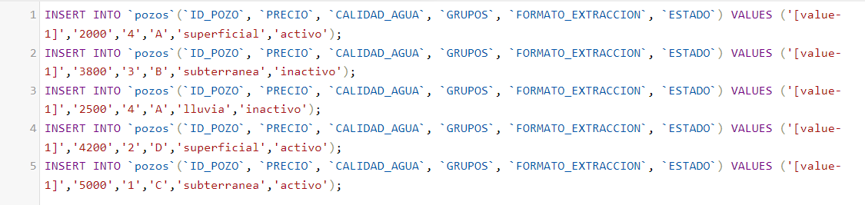

**Resultado:**

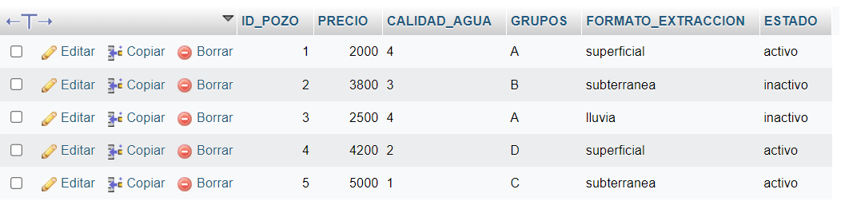

**Query para insertar datos en la tabla poblaciones:**

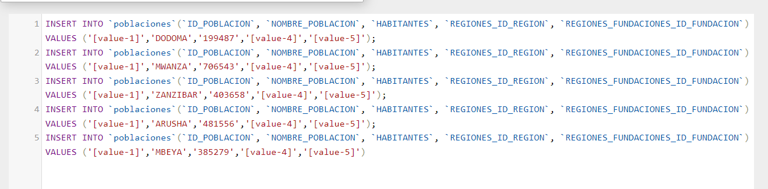

**Resultado:**

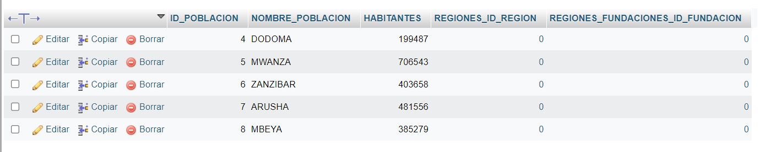

**Query para insertar datos en la tabla permisos:**

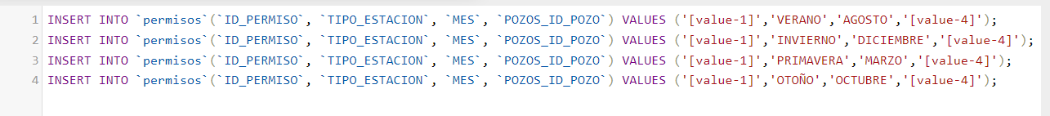

**Resultado:**

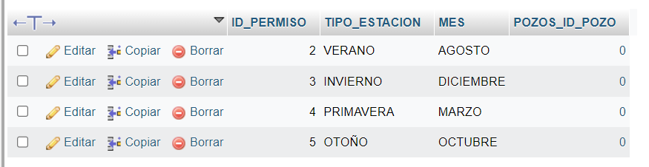

**Query para insertar datos en la tabla fundaciones:**

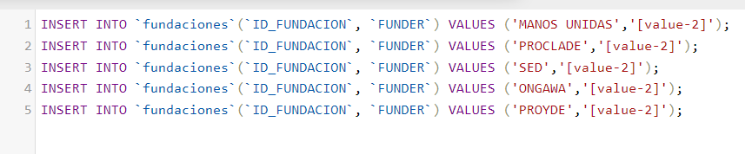

**Resultado:**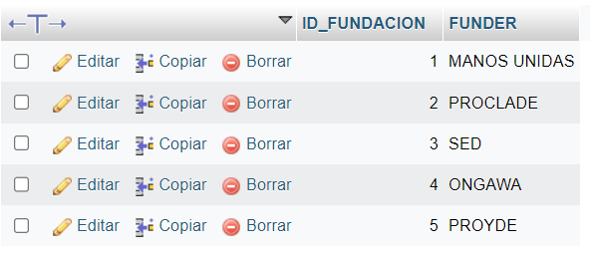

**Query para insertar datos en la tabla regiones:**

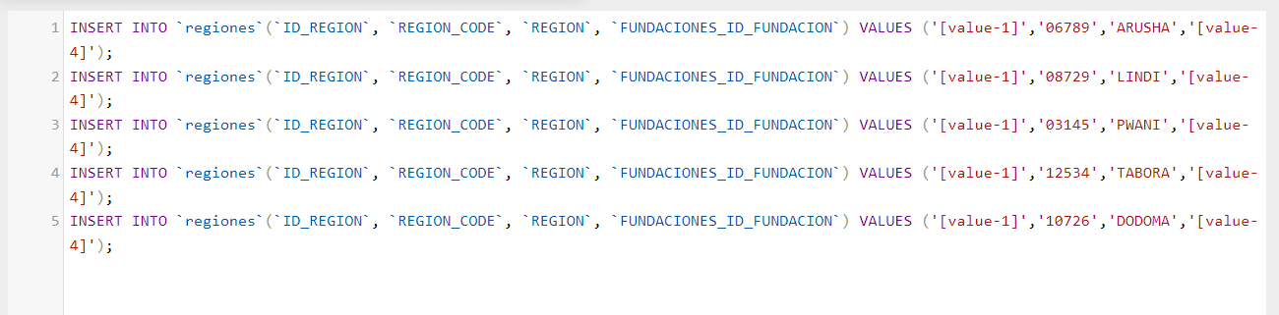

**Resultado:**

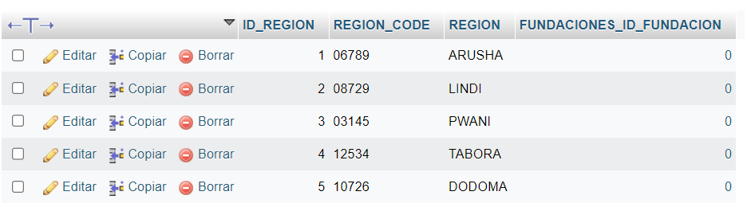

**¿Cuáles son los permisos que tienen estación del año verano?**

SELECT * FROM bombas_tanzania.permisos WHERE TIPO_ESTACION = 'Verano';

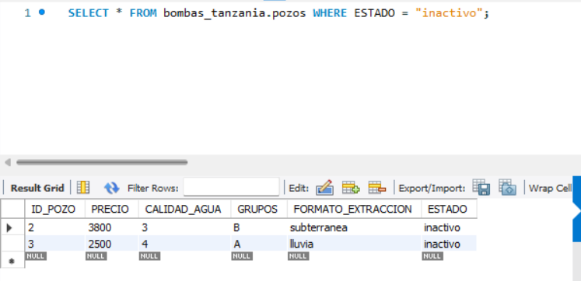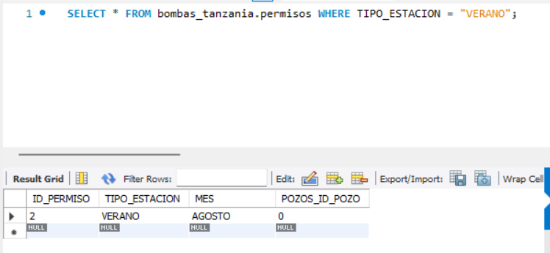

**¿Cuáles son los pozos con estado inactivo?**

SELECT * FROM Pozos WHERE ESTADO = 'Inactivo';